邾國故城新发现陶文概述

鄭建芳
鄒城市文物保護中心副研究館員

一、邾國陶文發現與出土
邾國，是山東境內春秋戰國時期著名諸侯國之一。魯文公十三年（前614年），邾文公“蔔遷於繹”，在今鄒城市嶧山之陽建立了邾國國都。魯頃公十七年（前256年），邾國被楚所滅。北齊文宣帝天保七年（556年），鄒城治所由此遷到鐵山之陽後，故城才逐漸荒廢。邾國故城，自春秋建立，至北齊遷徙，共延續1100年，是一座歷史悠久的古城，遺留下大量東周、秦漢時期的陶文。
邾國陶文的發現可以追溯到清道光年間，清道光二十七年(1847年)鄒縣（今山東省鄒城市）知縣吳企寬著《鄒縣金石志》刊行，其中記載:“莒子恩罐……其腹刻八分體‘莒子恩’三字，罐系道光甲辰(1844年)冬日，嶧山故邾城得之。”①這是目前發現關於邾國陶文最早的文字著錄。
新中國成立後，邾國故城作為文物保護單位得到了保護和重視，大批銘文陶器和陶文陸續被新發現。目前仅鄒城市文物部門館藏各類陶文已達3000餘件，其數量為春秋戰國時期各國之冠。
1950年，邾國故城出土秦詔文陶量1件。高9.4釐米，口徑20.4釐米，容量為2000毫升。腹外壁有篆書秦始皇二十六年統一度量衡詔書2行40字：“廿六年皇/帝盡並兼/天下諸侯/黔首大安/立號為皇/帝乃詔丞/相狀綰法/度量則不/壹歉（嫌）疑者/皆明壹之/”口沿戳印“騶”字。
1951年，邾國故城出土戰國陶量1件。通高33釐米，口徑30.6釐米，泥質灰陶，直口、深腹、平底，胎壁較厚。口外飾陰刻弦紋，腹壁飾繩紋一周並對裝兩柄，器內底印一“稟”（廩）字。
1963年，邾國故城出土秦詔文陶量1件。高9.4釐米，口徑20.4釐米，容量為2000毫升。泥質灰陶，形似圓缽，上口略侈，寬平沿，直壁，平底，腹外壁有篆書秦始皇二十六年統一度量衡詔書2行40字。內底戳印兩個“騶”字，口沿戳印“馬”字，當為騶字之半。②
1964年3月至4月，中國社科院考古研究所山東工作隊對邾國故城進行了調查③，採集陶文30件，陶盆14件，分別印在唇面、頸部、口沿內外等，豆柄14件，蓋鈕1件，圓柱1件，可識文字有“買”“可”“興”“期”“祭”“悼”“剛”等。
1973年夏，中國社科院考古研究所山東工作隊、鄒縣文物保管所對邾國故城進行了全面調查④，又徵集到為數可觀的陶文，並徵集到陶翁1件，頸部有“期豉”2字，陶罐1件，腹部有“豉”字，陶豆1件，柄部1字待識。
1980年5月，金張莊村村民在邾國故城宮殿區以南發現陶量2件并捐獻給文物部門⑤。兩件陶量的形式、大小相同。通高32釐米，口徑27釐米，泥質灰陶，直口，腹略鼓，平底，通體飾細繩紋，底部有一“稟”（廩）字，意為倉廩之意。同年夏，文物工作者在進行文物普查復查時又徵集到銘文陶罐3件，口徑13釐米，通高24～25釐米，腹部有陶文“丘亓”“往”等字。
1985年5月，金張莊村出土銘文陶罐1件，口徑13.5釐米，通高24.5釐米。敞口，直頸，鼓腹，平底，頸部和腹部飾弦紋和繩紋，腹部有陶文“期”字。
1987年，金張莊村出土銘文陶罐1件，口徑14釐米，通高24釐米。敞口，直頸，鼓腹，平底，頸部和腹部飾弦紋和繩紋。腹部有陶文“敓”字。
1987年9月，紀東村村民發現陶文270件。多數為陶豆豆柄，文字內容有“得”“畢”“良”“河”“祭”“公”“覃”等字。
1989年2月至3月，鄒城市文物工作者在開展不可移動文物普查工作中，在紀東村徵集陶文800件，在金張莊村徵集陶文400件，銘文陶罐8件，口徑12.5～14釐米，通高23.5～27釐米，敞口，直頸，鼓腹，平底，頸部和腹部飾弦紋和繩紋，陶罐腹部有陶文“豉”“工”“母亓”“陶衰”等字。
2007年5月，金張莊村村民在修路時發現陶文105件，均為陶豆柄，文字內容有“祭”“興”“孨”“灶”“刺”等字。
2015年3月至6月，山東大學歷史文化學院對邾國故城倉儲區進行發掘，發掘面積930平方米。這是迄今為止首次對邾國故城遺址進行的大規模主動性考古發掘。發掘遺跡包括東周至漢代的灰坑、水井、窖穴、窖藏、窯爐、房址、墓葬等，出土了銘文陶罐、陶豆、陶量、陶罍和一批陶豆柄⑥。其中，1件戰國陶量上有陶文“薛惎子之度同也”；2件陶量內底中部有陶文兩個“騶”。在後續的資料整理中，在1件戰國陶量和3件戰國陶罍上發現了“邾”字，這是近年來邾國故城遺址首次新發現“邾”字陶文⑦。
2017年3月至7月，山東大學歷史文化學院對邾國故城遺址址進行第二次考古發掘。發掘區位於皇台中部偏北處，發掘面積475平方米。清理遺跡有灰坑、窯爐、房址、溝渠等。出土遺物包括各類陶器、銅器、鐵器、石器和瓷器等。其中，多件戰國陶豆豆柄和陶盆口沿以及少量陶盂唇面上戳印陶文，文字有“正”“得”“朿”“啟”“懌” “賡”“貨”“參”“曹”等⑧。
2018年春夏，山東大學歷史文化學院對邾國故城遺址西城牆進行了解剖發掘，秋冬對北城牆進行了解剖發掘，發掘面積1150平方米，清理遺跡有灰坑、墓葬、灰溝、水井、陶窯、陶灶。在西城牆集中出土了一批帶有陶文的完整陶罐，文字有“敓”“ 豉”“辟”“付”“紉”“買”“期”等⑨。
二、邾國陶文時代與特點
邾國故城陶文大多數未進行科學發掘，缺少具體的層位元記錄，它們的來源，大部分是群眾在農田基本建設工程中，發現後主動捐獻的。這對邾國故城陶文的斷代存在著一定困難，研究這批陶文的具體時代，只能依靠所採集的殘存陶器的形制、質地、書體和文字的製作方法來進行分析判斷。通過對數百件邾國陶文實物的分類整理發現，邾國故城的陶文以東周為主，漢代次之，秦代較少。
東周陶文：主要見於陶豆豆柄，少數見於陶盆口沿、陶罐口或肩部、陶甕肩部外側。其中陶豆又以春秋時期數量居多，戰國時期數量較少。陶器多為泥質灰陶，少量為夾砂灰陶。陶文印製方法是在陶器胚胎未乾時直接用戳印按壓上去，由於按壓時用力不均勻，故形成筆道深淺、粗細的差別。陶文印面分為無邊框式和有邊框式兩種，有邊框式印文形狀有長方形、正方形、圓形、橢圓形、不規則形。文字以陰文為主，即印章為陽刻，戳印在陶器上反為陰文；陽文少見，即印章為陰刻，戳印在陶器上反為陽文。兩字以上印文讀序一般為從上到下，自右往左，符合當時的書寫、閱讀習慣。較為特殊的為自左往右，僅見“百羊”1例。印文字體為大篆，主要是陰文，少數陽文，少見邊框。內容主要有戳記符號、工匠姓氏、陶工里籍、窯場名記、器具用途等。另有少量刻劃的文字。從其筆法、刀法、章法的處理以及所反映的藝術風格上，可分為嚴謹和肆意兩類。嚴謹類筆劃規整，字型統一，變化較少，篆書渾穆古樸之趣濃厚，頗具金石意味。肆意類文字則較隨意、爽利，變化較大，結體疏密有致、氣勢開張、雄渾莊嚴。有的字則筆劃瘦勁，結體寬鬆自然，沉雄而流暢。
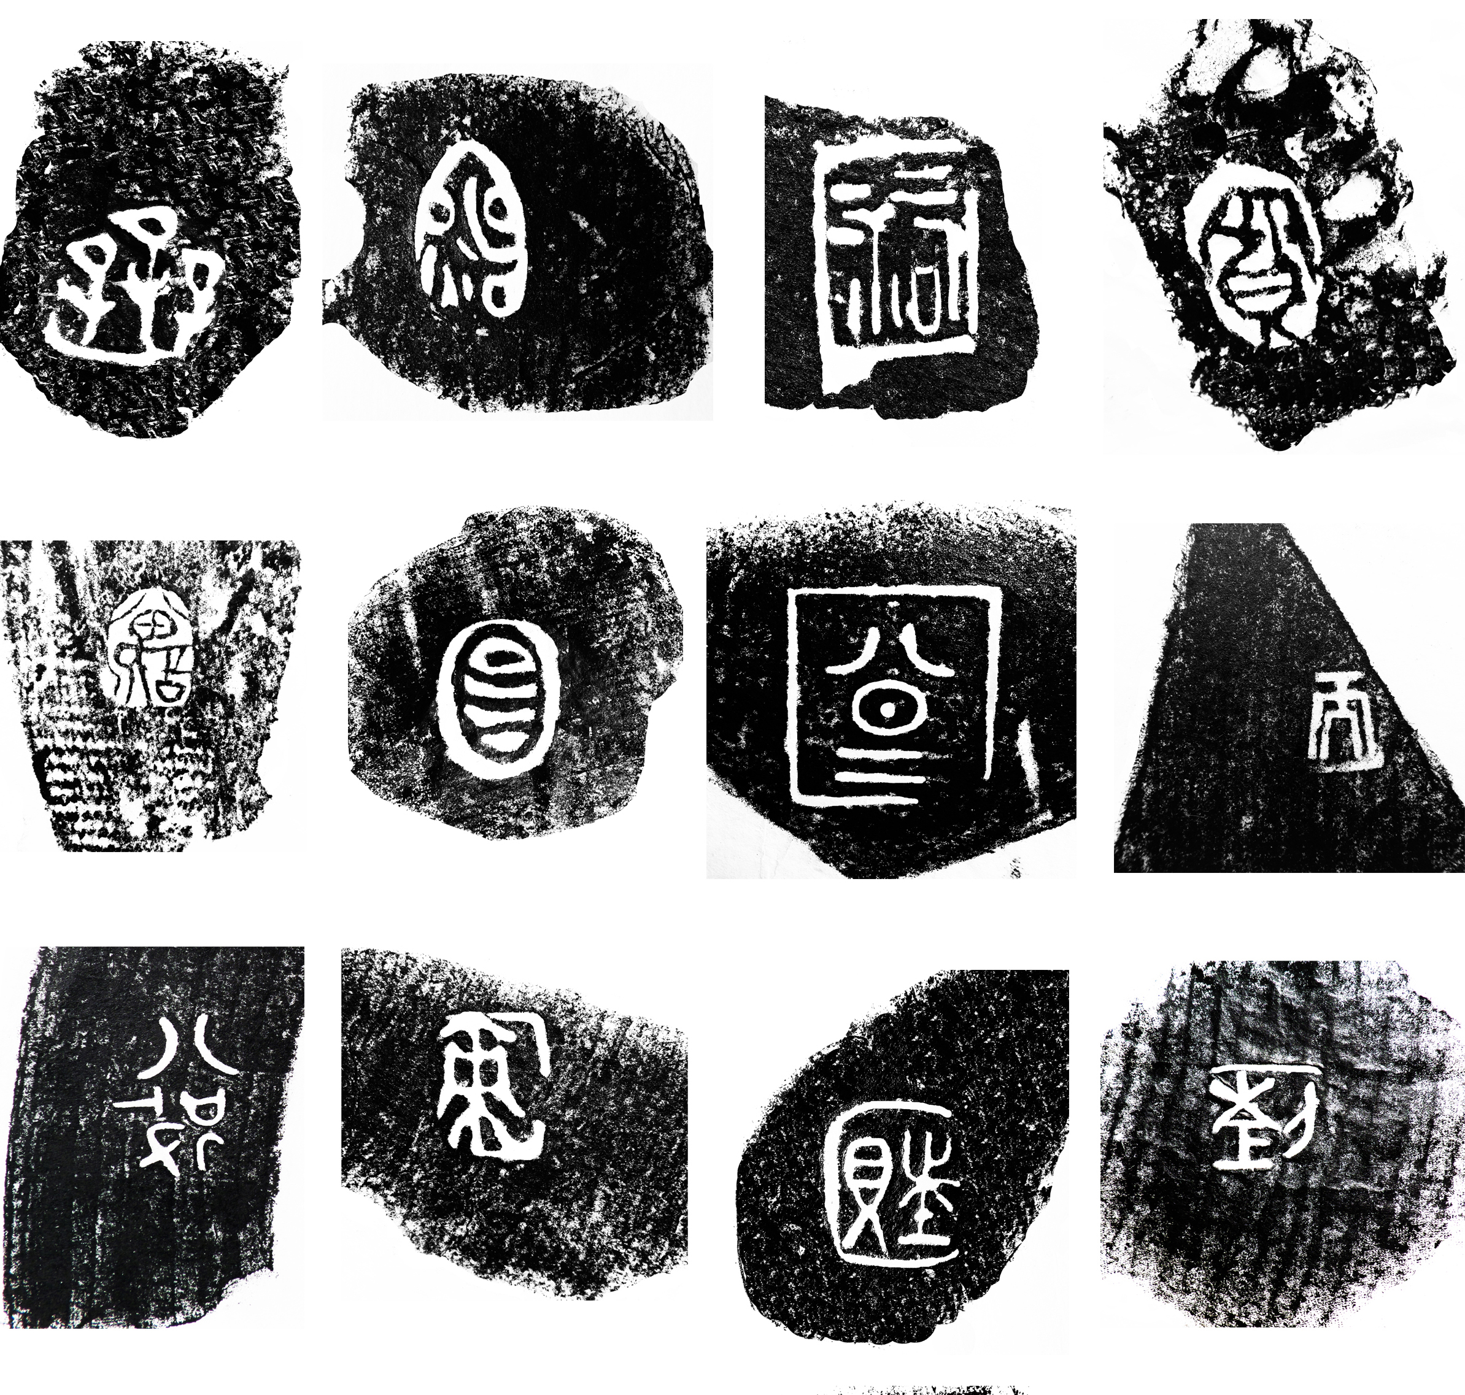
圖一：東周陶文
秦代陶文：主要是詔文，見於陶品質器上。秦代陶文可分為鈐印和刻劃兩種。刻劃陶文筆劃勁健、挺拔；鈐印的陶文一般字跡清晰、筆劃均勻、結體端莊，邊框整齊。已發現的秦代陶文佈局多為秦陶量殘片，如“廿六年皇帝盡並兼天下”“並兼天下諸侯”“黔首大安立號為皇”“帝乃詔丞相”等，均為四字一組，未見單字，多有邊框，從其書法風格上來看，屬秦代小篆，字體方正，筆劃圓潤，在筆法處理上不拘一格，富有明顯變化，筆劃較少的字刻制時筆劃明顯加粗，反之則筆劃較細，這樣整個章法和諧，具有強烈的藝術感染力。在秦代陶文中還發現“騶”字陶文，獨立成字，小篆結體，字體遒勁圓潤，具有圓潤厚重、蒼古端莊的韻味。右半“芻”字筆劃略細，所占空間較小，左半“馬”字筆劃略粗壯，所占空間反而大，形成章法上險絕的效果。“騶”字陶文的發現印證了秦代設立“騶縣”的史實，具有重要歷史價值。
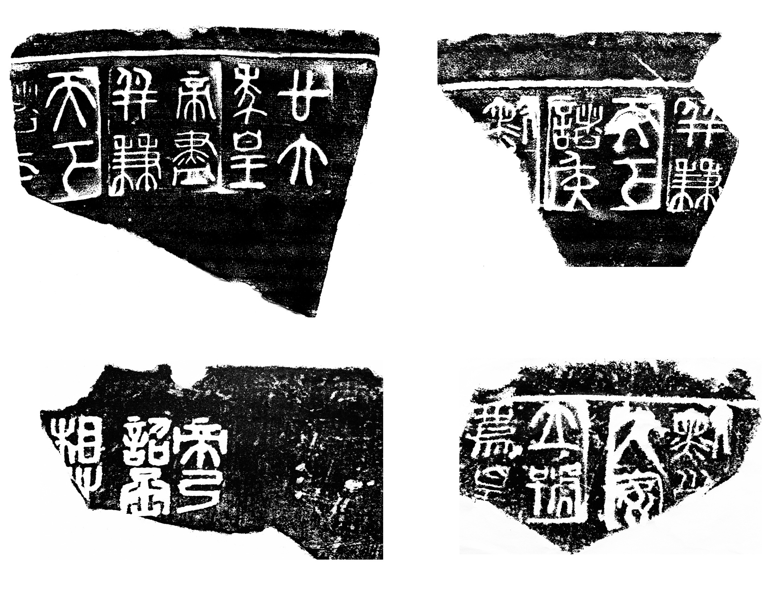
圖二：秦代陶文
漢代陶文：主要見於陶盆沿、甕口肩外側、罐口、器座和磚瓦上。以刻劃法為主，鈐印法極少。刻劃法又分為兩種：一是在濕陶坯上用硬質細棒刻劃而成，字口兩側常有被細棒擠壓而隆起的泥土痕跡。陶文字跡清晰，由於是直接書寫，故更能接近筆意，書風變化較大，與東周和秦代陶文有明顯差異。一是在陶器燒成以後，用鋒利的工具刻字。由於陶器質地堅硬，刻劃多不方便，筆劃長短及走向不易控制，因而形成的風格與陶坯未幹時書寫的風格不盡相同，筆劃起落不十分分明，結體比較自然，這種刻法和書風在漢代銅器銘文中常見。
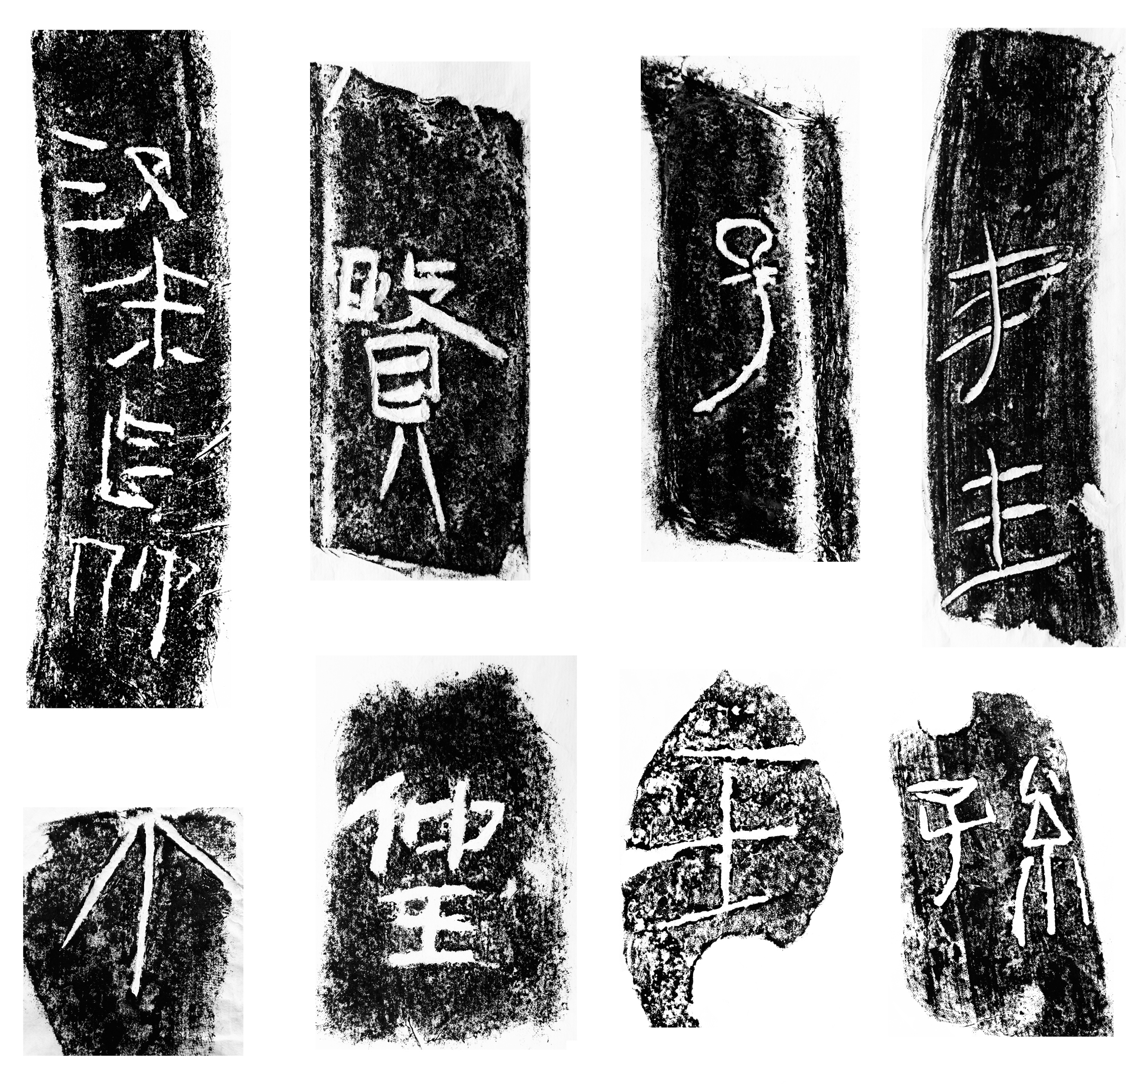
圖三：漢代陶文
邾國陶文以民營制陶業作坊的產品為主，多見於陶量、陶盆、陶甕、陶罐、陶豆等器物，尤以陶豆、陶盆為主。陶文字體格式主要為單字，究竟屬於人名、地名還是其他名，很難一一分清楚。但這裡面有些字仍可大致估計其性質，有的應是制陶作坊業主和工匠的姓氏，如“王”“孫”“梁”“萬”“吳”等；有的應是制陶作坊業主和工匠的名字，如“成”“剛”“良”“啟”“得”“興”“生”等；有的顯然是地名，如“邾”“騶”，即邾城和騶國；有的應是官營制陶業的文字，如“稟”字，是邾國倉廩所用量器上的標識字。另有少量格式是非常特殊的兩字、三字陶文，兩字陶文均為邾國民營制陶業所常見的人名，又分為兩種情形：一是由兩個不同單字組成，或上下，或並列，如“不敢”“丘亓”“丘單”“母亓”“百 羊”“田卣”“公辟”“陶蓑”等；還有一些格式非常特殊的兩字陶文，雖有兩個不同單字組成，但其中一字或倒置，或側置，尤其以“祭”字最為常見，如“祭得”“祭孨”“期彰”“期豉”等。二是由兩個相同單字組成，如“孨孨”、“諮諮”等。三字陶文發現有“私司徒”“吳子□”“祭卣田”“祭億萬”等。
邾國官營制陶業的陶文發現數量相對較少，單字僅發現“稟”“騶”。鄒城博物館珍藏一件“稟”字完整戰國陶量，“稟”字印在陶量內底部。“騶”字多印在秦代陶量上，秦代陶量有秦始皇二十六年詔文，印款是用四字方印連續打在陶量的外壁上，合成始皇二十六年詔書的全文。
對照已發現的邾國東周、秦、漢陶文資料分析，邾國陶文有以下值得注意的特點：
陶文形體雖然基本上已經統一，但仍存在一些異形字，字形結構變化隨意性大，手寫體、俗體字較多。陶文字體偏旁部首有的已經固定，有的上下左右隨意錯位，有的存在隨意增減現象。陶文存在一些假借字和合文字。戰國陶文多為大篆體，部分容易釋讀，也存在一些不易釋讀的文字。從邾國陶文的文字結構可以看到東周至秦漢時期，字的偏旁部首基本上已經固定，筆劃多少基本上已經定型，異形文字已明顯減少。
三、邾國陶文著錄與研究
陶文自清道光時期被發現後，就引起了學術界的廣泛注意，出現了一些研究著作和文獻彙編。邾國陶文的著錄研究起於清代。第一個收藏和研究者是清代著名金石學家陳介祺。陳介祺(1813～1884)，字壽卿，號簠齋，濰縣（今山東濰坊）人，道光二十五年(1845年)進士，官至翰林院編修。他嗜好古物，鑒精藏富，治學嚴謹，曾多次派人前往各地，或委託當地古董商人代為收購山東陶文，他先後收集陶文4800件，隨拓隨釋，或略作題記，或記明出土地點，或予以較準確斷代，輯錄成冊，名為《簠齋藏陶》。書中收錄所謂“魯陶文”，主要是邾國故城的陶文。器物以豆、罐為主，亦有個別較完整陶豆，其餘多是帶有戳印的豆柄局部。此外，較能反映陳介祺對陶文認識及研究的是現藏於山東省博物館的《簠齋陶文釋存》，收陶文題拓近900件，是王獻唐先生在原山東省圖書館購得，裝訂成冊的。該書為稿本，一直未能刊行。
首先對邾國陶文進行詳細研究的是吳大澂。吳大澂（1835～1902），字清卿，號恒軒，吳縣（今江蘇蘇州）人。清代著名金石考古學家、書畫家，善畫山水、花卉，書法精於篆書，皆得力于金石鑒賞修養，歷任廣東、湖南巡撫等官。吳大澂與陳介祺交好，得以早睹陳所收集的陶文拓本，他根據從陳介祺處所得到的陶文拓本逐一進行考釋，其考釋成果往往以精美的篆書題跋在拓本上，或散見於與友人的往來書信中。清光緒三年（1877年），他在所得陶文拓本800餘種的基礎上，編著《三代古陶文字釋》（四卷）一書，書中共釋陶文481字，重文457字，基本上是按照所得拓本時間先後順序編排，實為拓本考釋的謄錄，後由於其他原因此書未能刊印。五年後，又著《讀古陶文記》一卷，是現存最早的一部關於陶文的專著。清光緒九年（1883年）初刊的《說文古籀補》以集錄古鐘鼎彝器所見文字為主體，兼收石鼓文、古幣、陶文，其中，收錄部分邾國陶文。
在邾國陶文的收集和研究上最先建立功勳的，為清末王懿榮和劉鶚。王懿榮（1845～1900），字正儒，一字廉生，福山（今山東煙臺福山區）人，晚清歷任翰林院編修、國史館協修、會典館纂修幫總纂官等職。一生“好古成魔”，尤其酷愛金石文字，凡是古籍書畫和三代以來的銅器、印章、錢幣、殘石、瓦當、陶文，無不精心收集珍藏，並譽滿京城，京城內外的古董商知其好古物，一遇有罕見之品，就登門求售，以獲善價。劉鶚（1857～1909），字鐵雲，又字蝶雲，公約，號老殘，別署鴻都百煉生，丹徒（今江蘇鎮江）人，自幼聰穎過人，一生中做過許多事情，尤其對於文物考古及收藏極有興趣。劉鶚除了從王懿榮手中買得陶文外，自己也通過多種渠道大量收購，前後收得1000餘件。清光緒三十年（1904年）劉鶚從已獲得的陶文中，精選出500余品，精心墨拓，編輯出版《鐵雲藏陶》三冊，書中收錄部分邾國陶文，這是我國歷史上第一部公開著錄陶文的著作，被稱為“陶文有專書之始”。
清光緒年間孫文楷所著《古陶文字》和孫文楷、孫文瀾所著《木庵古陶文釋》也是邾國陶文研究的重要成果。孫文楷（1847～1912），字模山，益都（今山東青州）人。早年專心於古璽印、古陶文字研究，經常前往荒野尋覓搜羅並多方收購陶文，每得一器，必悉心拓墨，廣征群籍，考其文字，晨夕探究，積久成書，名為《古陶文字》，此書內記年號者，為清光緒甲申、乙酉、丙戌、丁亥，推知成書應在光緒十三年（1887），歷時四年，早於《木庵古陶文字》約十五年。書中共收錄各類文字拓片168件，其中邾國陶文30件。
孫文瀾（？～1935），字觀亭，號木庵，幼從堂兄孫文楷治金石學，富收藏，晚年與王獻唐友善，往來甚密，交情篤厚。清光緒三十二年（1906年）與孫文楷合著《木庵古陶文釋》，在學界影響很大，稿本依次收陶文140件，瓦當6件，墓磚銘2件，封泥38件。其中，孫文楷考釋陶文69件，孫文瀾考釋22件，王獻唐增訂考釋31件。著名學者王獻唐評價此書時曾說道：“丹徒劉鐵雲曾印《鐵雲藏陶》，搜羅既未周備，又多間入邾國陶器，皆無考釋。濰縣陳簠齋有拓本釋文八百餘紙，現藏山東省圖書館，隨手劄疏，亦未成書。益都孫木庵先生與簠齋交遊，精鑒別，喜收古器物，著有《齊魯古印箋》。所居密邇臨淄，與弟觀亭，收藏陶文甚夥。每得一字，即拓墨考釋，積久為書，所收類屬陶文精品，世不經見，釋文尤多刃解。茲以原器墨本影印上方，分錄考釋於下，厘為二卷。前此治齊、魯陶器文字專釋成書者，殆以木庵為第一人矣。”⑩其中，“魯陶器文字”即含邾國陶文。
辛亥革命以後，陶文的著錄和研究更加受到學術界的重視，並有《鄒滕古陶文字》《古陶文孴錄》《季木藏陶》等幾種印本陸續問世。
民國初年，時任山東省圖書館館長的王獻唐對邾國陶文資料以及實物，重新進行了整理、鑒別和考證，使陶文研究上升到一個新的高度。王獻唐(1896～1960)，字獻堂，初名家駒，後改名王官，號風笙，山東日照人。一生學術功力深厚，在金石學、文字學、音韻、訓詁、版本、目錄學等方面都廣有涉獵，造詣很深，尤其是金石學研究，成績非凡。他精心保護金石文物，傾心收集各地陶文，或求之于收藏家後裔，或購之于商賈小販傾，足跡遍佈在山東，乃至全國。他曾談到青年時期到邾國故城收購陶文的趣聞：“我二十九歲那年（該年應是1925年），擔任山東省圖書館館長期間，經常通過古董商人之手收購一些金石文物。我聽說鄒縣嶧山下紀王城經常有文物出土，於是就決定親自去實地看看”；“有一天，我雇了一輛人力車坐到津浦路的兩下店，再往東去，找到村子裡倒賣文物的小古董商人，向他瞭解情況。這個商人說，近年沒有發現什麼值錢的東西，目前他手中只有一些秦瓦量碎片，而且字跡殘損，恐怕也賣不了多少錢。他指的是‘皇帝盡並兼天下諸侯’的‘皇帝’二字，被重重地鏟了一刀，以致字跡模糊不清。這應是秦末農民大起義後，度量衡是日常生活必需，不能不繼續使用，但對其上有捺印的詔文卻可無所顧忌了，否則誰有這樣的膽量？古董商人知識不足，當然不懂，我卻如獲至寶，因此也不便說穿，給了一個合適的價錢就帶回來了”；“那次訪問紀王城，我隨便說了個姓某名某，沒道出真名，臨走的時候，那個古董商人跟我說：‘聽說省城裡有個王獻唐，他老先生很有學問，也經常收購古董，我很想見見。你認識嗎？’我暗自發笑，連聲說認識、認識，經常去請教。其實，我那時才29歲，又是什麼‘老先生’呢！後來，這個人也果然到濟南來了，我們見到了面，他拍手大笑：‘哈哈，哈哈！原來你就是那個王獻唐！’”王獻唐先生這個發現非常重要，經過也極其有趣，他一生學問淵博，不到而立之年，卻對邾國陶文如此珍愛，並親臨收購。民國二十三年（1934年），他將收集到的邾國、滕國陶文編輯出版《鄒滕古陶文字》三冊，該書中特別注意到了陶文出土地點和分佈區域，為後世研究邾國陶文奠定了基礎。
民國二十四年（1935年）刊行的顧廷龍《古陶文孴錄》，書中收錄了大量邾國陶文，它是最早的一部古陶文字典。顧廷龍（1904～1998），字起潛，號匋誃，江蘇蘇州人，著名古籍版本、目錄學家。他搜集、整理戰國陶文，親手摹錄字形並加以考釋，編成了一部對古文字研究有價值的工具書，他曾寫道：“余夙好古文字，以匋文未有專錄，刻意搜訪。……於是手撫孴錄，分別部居，汰其複重，選其完整，慎校闕蝕，嚴區真贗，凡傳摹之字概不敢卒然收入，誠恐豪釐之失遂成千里之謬。”《古陶文孴錄》收錄了多個藏家的陶文，突破了僅限於一家之藏的取材範圍，體例完全按照《說文》部首的次序編排，並採用了未識之字列入附編的新體例，計正編考釋陶文405字，附編考釋陶文451字。該書是最早的一部古陶文字典。
民國三十二年（1943年）孫潯、孫鼎所編的《季木藏陶》是極負盛名的一種陶文出版物。《季木藏陶》是周季木的陶文拓本集。周季木（1893～1937），名進，安徽東至人，金石學家，精於文物鑒定，富收藏。他收集陶文有獨特眼光，往往自辟蹊徑，不追隨別人，曾得陶文4000餘件，保存了大批古文字資料。抗日戰爭時期，周季木之婿孫師白（名潯）及其弟孫師匡（名鼎）將陶文拓本影印成冊得以出版。書中單列邾國、滕國陶文為一章。
四、邾國陶文的價值與意義
邾國陶文的大量發現和面世，不僅對於戰國、秦漢史的研究具有重要的意義，而且對於古文字學發展史研究也是一批珍貴的資料。其古拙靈動的線條、飽經滄桑的歷史痕跡、先秦文字的樸拙意態，將兩千多年前的書法雕刻活靈活現地展現在世人面前，達到意與古人近的境界，讓人生發思古之幽情。
邾國陶文大都是戰國、秦朝和漢朝時期的文字，尤以戰國時期數量最多，這正是中國古文字發展變化的重要時期。由此可以看出，這一時期文字由繁到簡，由戰國大篆、秦代小篆到漢代隸書的發展演變過程，這個過程不是一蹴而就的，而是循序漸進的，因此也存在著偏旁部首互易、筆劃繁簡不一、一字形體多種的現象存在。
邾國陶文從其出土地點、時代、數量、器形種類、文字格式、文字書法等各個方面都體現了陶文內容的豐富廣泛，不僅在古文字研究方面非常重要，而且對於探討東周、秦漢時期邾國的歷史，探討山東魯南地區政治、經濟和社會文化發展史均具有重要的價值。
邾國陶文資料是豐富的，隨著邾國故城考古發掘工作獲得國家文物局的審批，田野考古工作的科學有效地推進，今後還會有更多、更詳實的陶文資料發現，不遺餘力地對陶文繼續開展整理研究工作，無疑是一件非常有意義的事情，也是責無旁貸的一種責任。

注釋：
①徐暢.陶文發現與著錄［J］．青少年書法,2011.
②魯文生主編.山東省博物館藏珍［M］．濟南:山東文化音像出版社，2005:8.
③中國科學院考古研究所山東工作隊.山東鄒縣滕縣古城址調查［J］．考古,1965(12).
④中國社科院考古研究所山東工作隊.山東鄒縣古代遺址調查［J］．考古學集刊(3).
⑤朱承山.邾國故城出土的兩件陶量［J］．文物,1982(3).
⑥山東大學歷史文化學院考古系等.山東鄒城市邾國故城遺址2015年發掘簡報［J］．考古,2018(3).
⑦劉豔菲等.山東鄒城市邾國故城遺址首次發現“邾”字陶文［N］．
中國文物報,2018-7-27.
⑧⑨郎劍鋒等.山東鄒城邾國故城遺址2017、2018年考古發掘所獲文字資料［J］．東南文化,2019(3).
⑩呂金成.孫文楷陶文著述考畧［J］．山東省書法家協會網，2011-9-20.
劉敦願.王獻唐先生曾經如是說——記邾國故城出土秦瓦量殘片事［J］．文物天地,1992(5).
顧廷龍.顧廷龍文集［M］．北京:北京圖書館出版社,上海科學技術文獻出版社，2002:35.

本文原載於《金石研究》（第三輯），2021年3月，陝西新華出版傳媒集團 陝西電子音像出版社出版發行。

